ŽSR – ZÁVOD SLUŽIEB ŽELEZNÍC Bratislava, Bajkalská 41, 821 09 Bratislava
Turistická ubytovňa * Košice
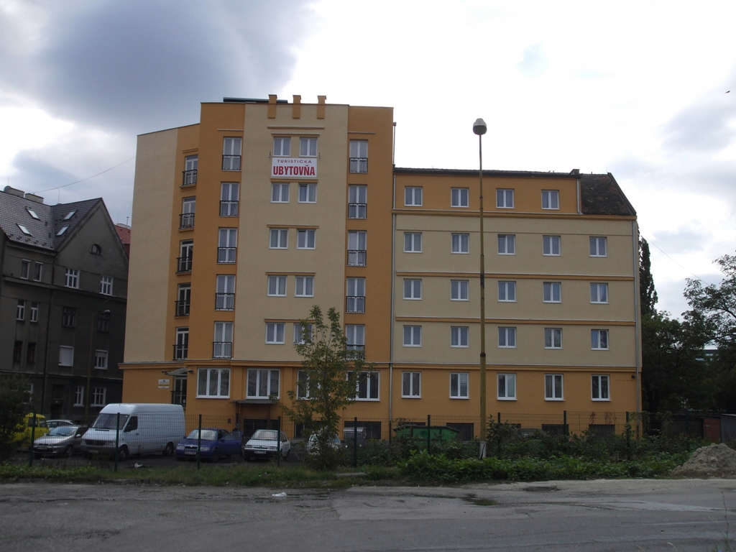
Bajzova 14, 040 01 Košice

recepcia 055 - 229 2334
kancelária 055 - 229 2333
 0911 643 682, fax : 055 – 229 2336
e-mail: zszke@zsr.sk

Turistická ubytovňa ŽSR v Košiciach sa nachádza 5 minút chôdze od železničnej a autobusovej stanice a zároveň v blízkosti centra mesta.
Päťposchodová budova s výťahom a 24-hodinovou službou recepcie ponúka ubytovanie v dvoj a trojlôžkových izbách, ale aj jedno a dvojlôžkové apartmány.
Apartmány sú vybavené vlastným sociálnym zariadením, TV prijímačom s káblovým pripojením, Hi Fi súpravou, chladničkou a varnou kanvicou, k dispozícii je aj spoločná kuchynka.
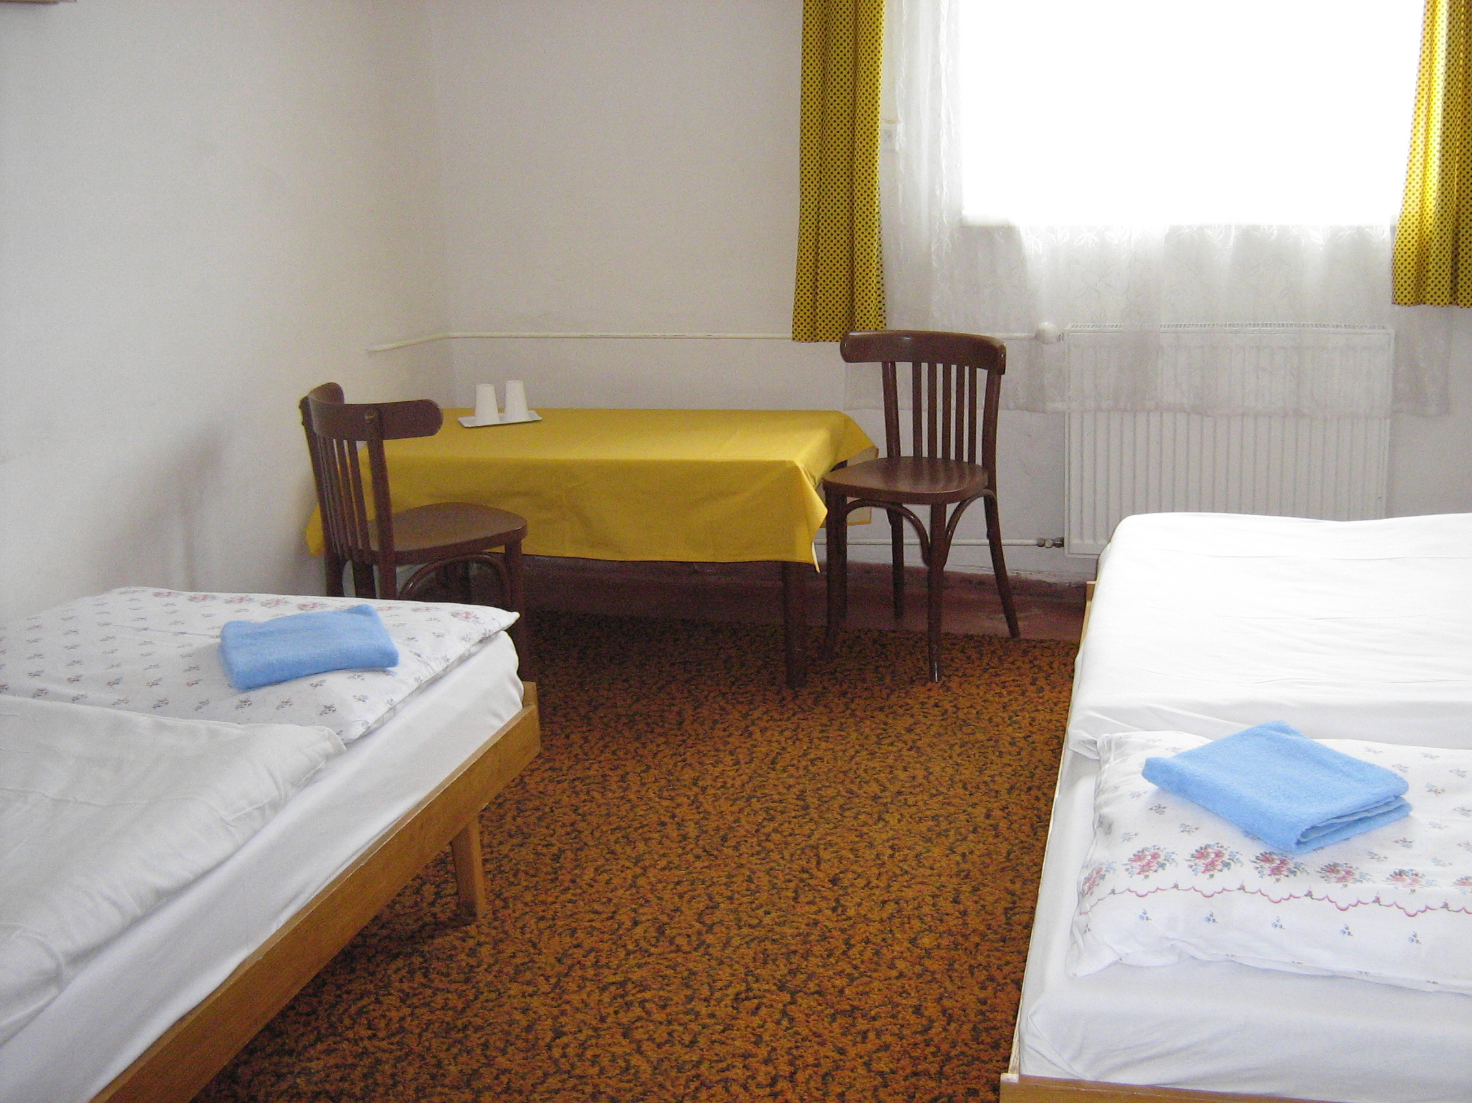
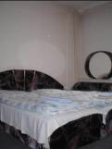
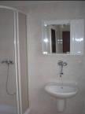
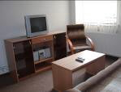
Dvojlôžkové a trojlôžkové izby majú sociálne zariadenia na chodbe.

Kapacita/cenník
- jednolôžkové apartmány 25,00 €
- dvojlôžkové apartmány (1-2 osoby) 43,50 €
každá ďalšia osoba 50% z ceny lôžka
- dvojlôžkové izby 10,00 € /osoba
Spolu 143 lôžok

Možnosť dlhodobého ubytovania od 99,50 €/mesiac

Pre ucelené skupiny zľava!

